Урок 25 сентября. Happy times.

**1.Warm up.**

Hello, children. How are you?

What time is it?

Давайте вспомним, как сказать время по-английски.

Перейдите по ссылке и посмотрите видео [**https://www.youtube.com/watch?v=Ut6YZ6A5YwY**](https://www.youtube.com/watch?v=Ut6YZ6A5YwY)

Рассмотрите рисунок на стр17 упр 5. Потренируйтесь называть время.

**2.1 Revision. Vocabulary.**

Вспомните дни недели. Посмотрите видео[**https://www.youtube.com/watch?v=mXMofxtDPUQ**](https://www.youtube.com/watch?v=mXMofxtDPUQ)

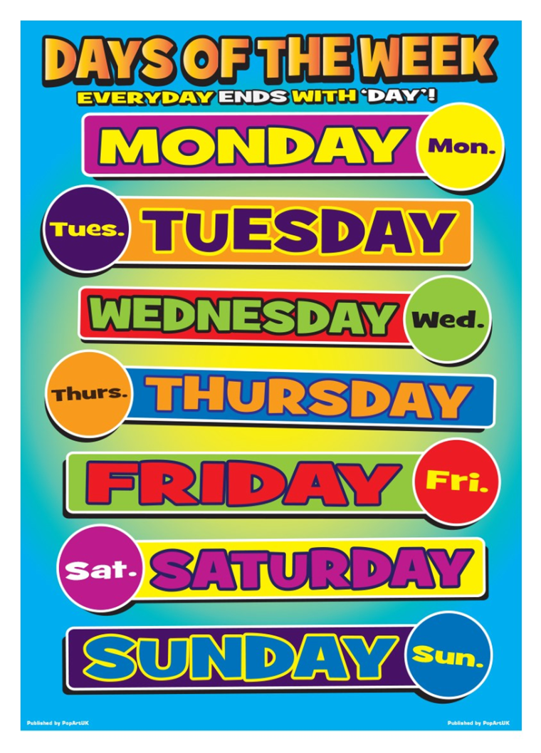

**2.2. Ordinal numbers. Порядковые числительные.**

Изучите правило в грамматическом справочнике в конце учебника стр GR2 **(Grammar reference section)**

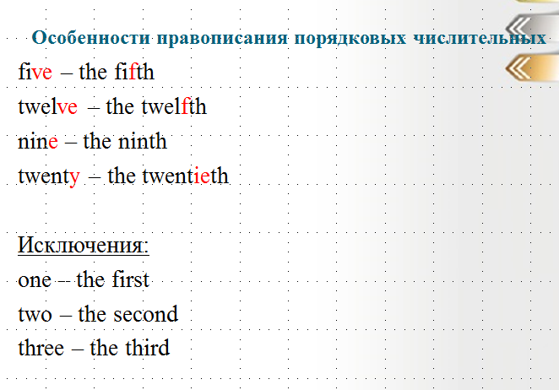

Устно выполните упр 3 на стр 16.

**2.3 Month of the year and seasons**

Вспомните названия месяцев и времен года в английском. Посмотрите видео.[**https://www.youtube.com/watch?v=2gY9sIGp9vk**](https://www.youtube.com/watch?v=2gY9sIGp9vk)

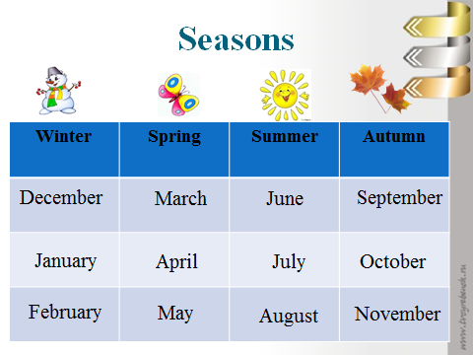

**3. Practice.**

**Выполните интерактивные упражнения** <https://edu.skysmart.ru/student/zexinavipu>